Persbericht
Gereglementeerde informatie

28 december 2018
Onder embargo tot 17.40 u

Ascencio verwerft 9 commerciële gebouwen in Frankrijk
in de Retail Park “Le Parc des Drapeaux” in Caen
voor een bedrag van 10 miljoen euros

Ascencio heeft op 27 december deze verwerving uitgevoerd in twee stappen :
- Ascencio heeft getekend voor de aankoop van 6 commerciële oppervlakten voor een totaal van 1.950 m² ;
- Ascencio heeft een contract of verbintenis getekend voor 3 extra commerciële oppervlakten op 2.400 m².

Deze investering voldoet aan de strategie van Ascencio om te investeren in retail parken die in haar doellanden zijn en streven naar hun beheersing om de commerciële mix vast te stellen en een groot flexibiliteit aan haar huurders te bieden.

Met deze acquisitie kan Ascencio haar controle over de Retail Park versterken, welke daalt van 60% tot meer dan 70% van de commerciële oppervlakten, en nieuwe mooie winkels te ontvangen, namelijk Marie Blachère, Celio, Jennyfer, Krys, Promod, Vertbaudet, Tape à l’Oeil, Armand Thiery en Besson Chaussures.

Deze operatie wil voor Ascencio een jaarlijks geindexeerd bruto inkomst leveren van bijna 558.000 euros.

De “Parc des Drapeaux”, aangrenzende de voedselwinkel Cora ten westen van Caen (Rots), heeft een bezettingsraad van 100% en bekent, vanaf de opening in 2011, een mooi commercieel success en een groot belangstelling van talrijke retailers.
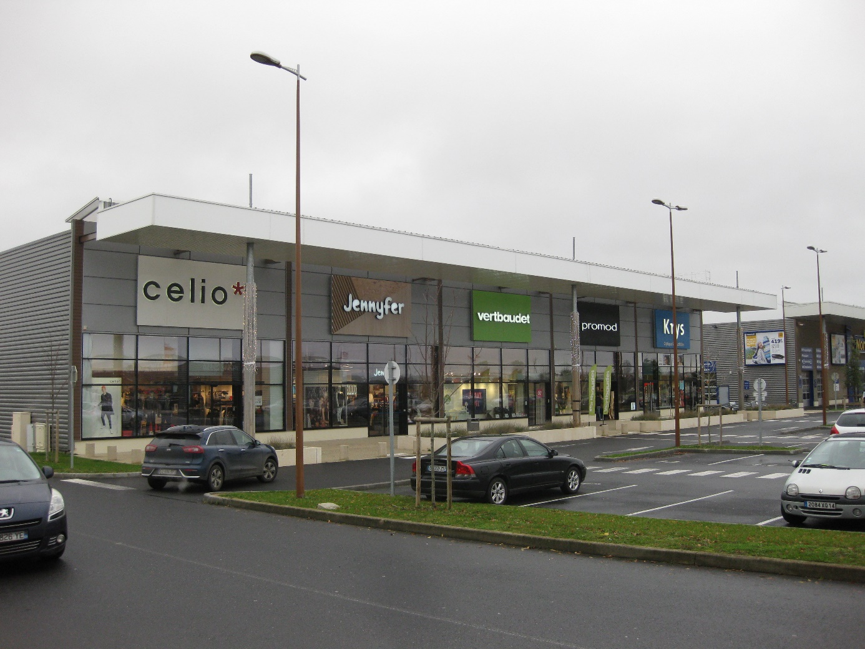

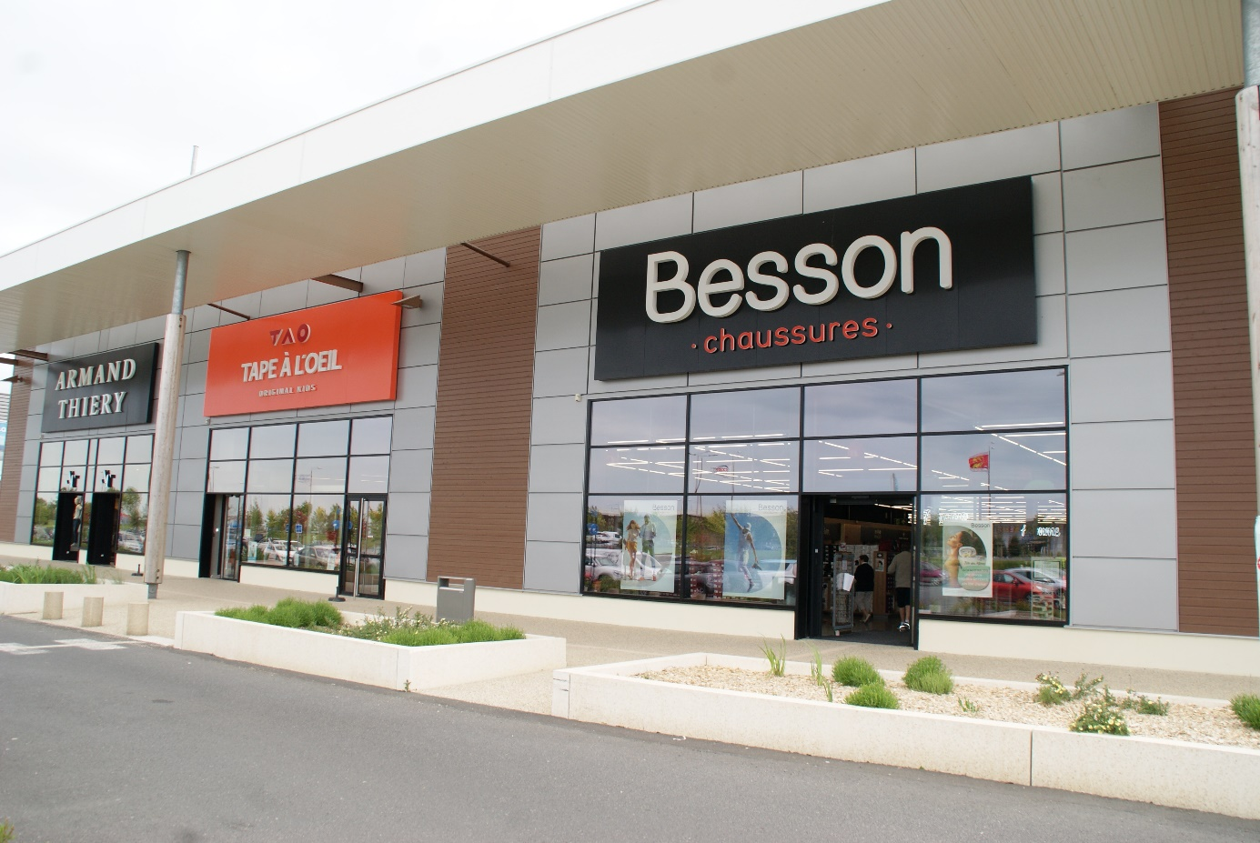

Bijkomende inlichtingen zijn verkrijgbaar bij:

Stéphanie VANDEN BROECKE  Secretary General and General Counsel  Tel.: +32 (0) 71.91.95.00  stephanie.vandenbroecke@ascencio.be | Vincent H. QUERTON  Chief Executive Officer  Tel.: +32 (0) 71.91.95.00  vincent.querton@ascencio.be

Michèle DELVAUX
Chief Financial Officer
Tel. : +32 (0) 71.91.95.00
michele.delvaux@ascencio.be

Ascencio is een in België, Frankrijk en Spanje actieve openbare Gereglementeerde Vastgoedvennootschap (openbare GVV) gespecialiseerd in de beleggingen in handelspanden die zich hoofdzakelijk in de stadsrand bevinden.
In de portefeuille zijn een tiental activiteitensectoren vertegenwoordigd, met evenwel een overheersing van de voedingssector.
Ascencio is sinds 2007 genoteerd op Euronext Brussels en ontwikkelt een coherent beleid voor de optimalisatie van de resultaten op lange termijn en voor een stabiele rentabiliteit voor al haar aandeelhouders.
noch het verzoek tot een aanbieding van effecten.

